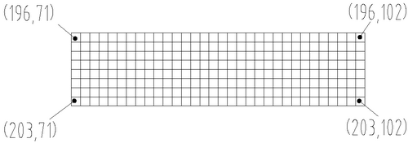

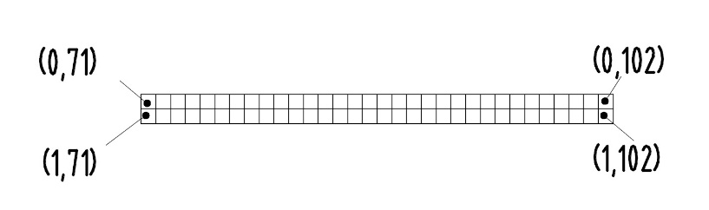

注2：每圈图像中第8帧和第12帧图像的,第0-1、196~203行(行号0~1、196~203)的(71~102)像元,像元定义为EB90XXXX之后为0像元,每个像元14bit.共10行\*32像元数据,长度为10\*56字节；

首行辅助数据 则197行至204行

71列 102列

行头4字节 70像元（980bit，122.5字节）

规律为4像元-56bit-7字节 从第68像元取数，取到104像元，共计36像元，63字节

0~67像元，共计68像元，119字节，加上行头共计123字节（0~122字节），从123字节取数

68~103像元，共计36像元，63字节，从123字节算，末字节编号185